7*8米L杆结构示意图
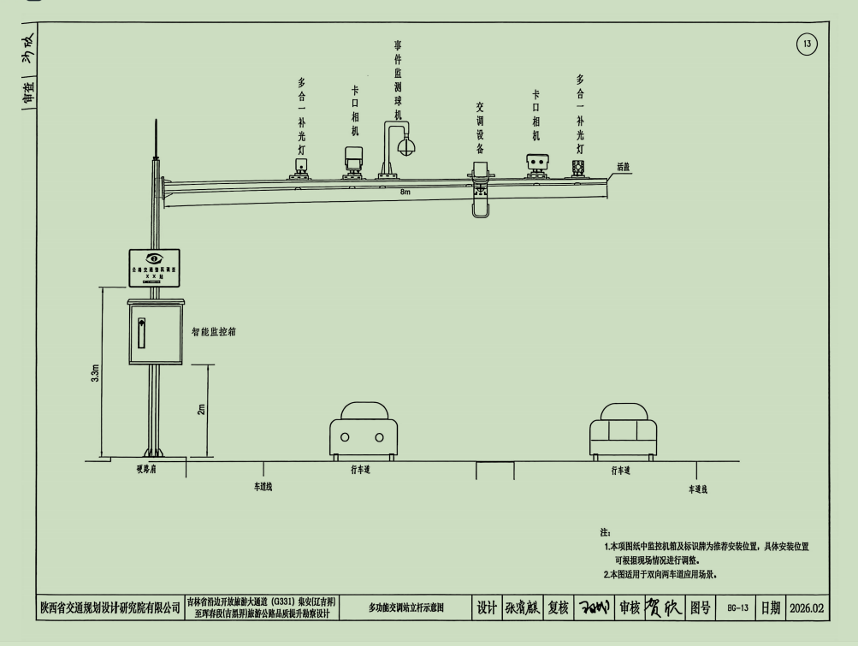
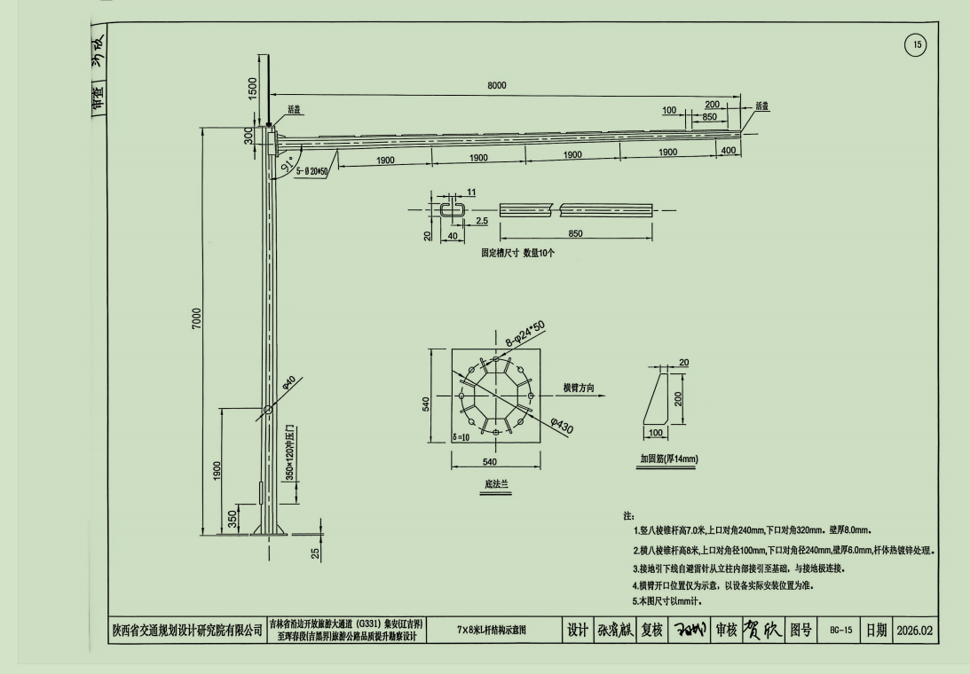
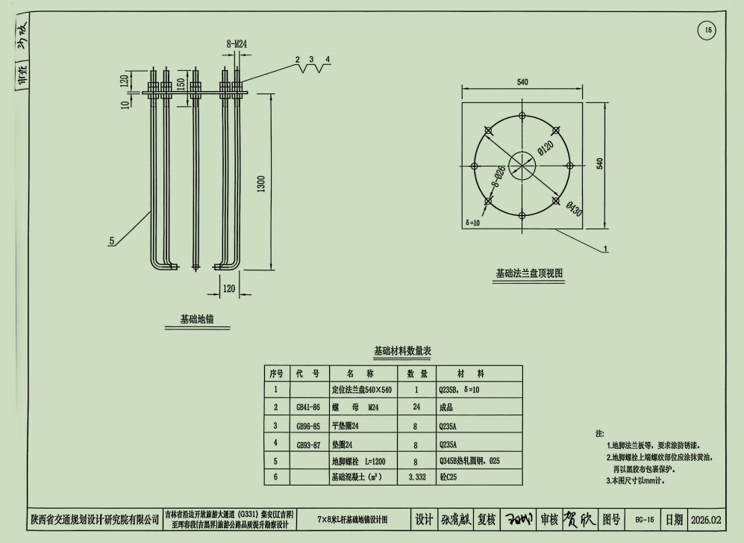
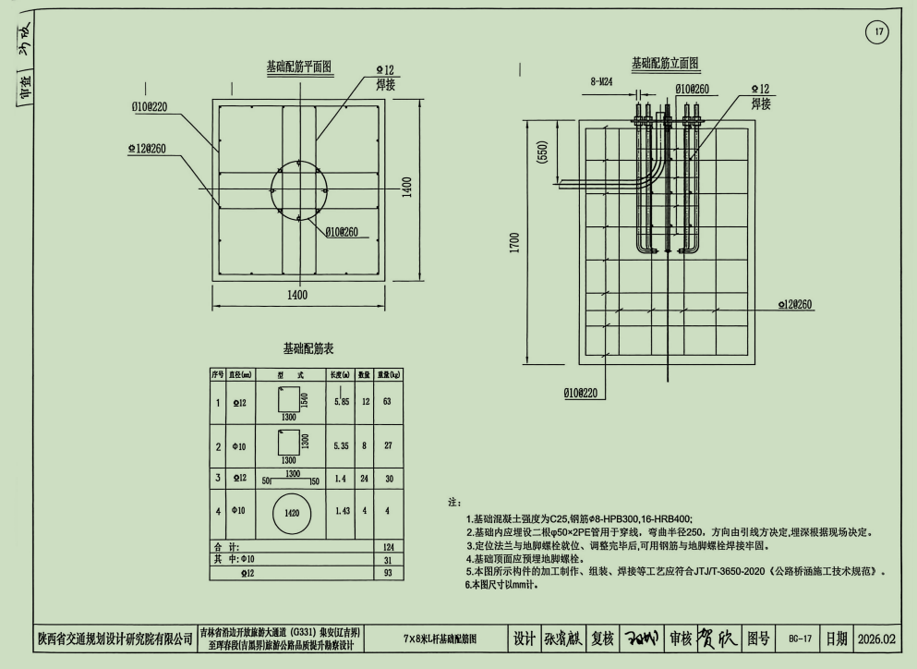
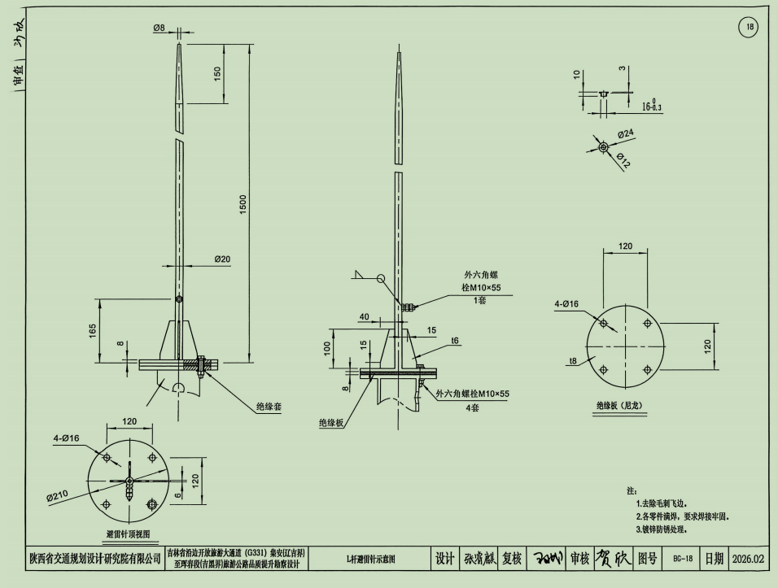
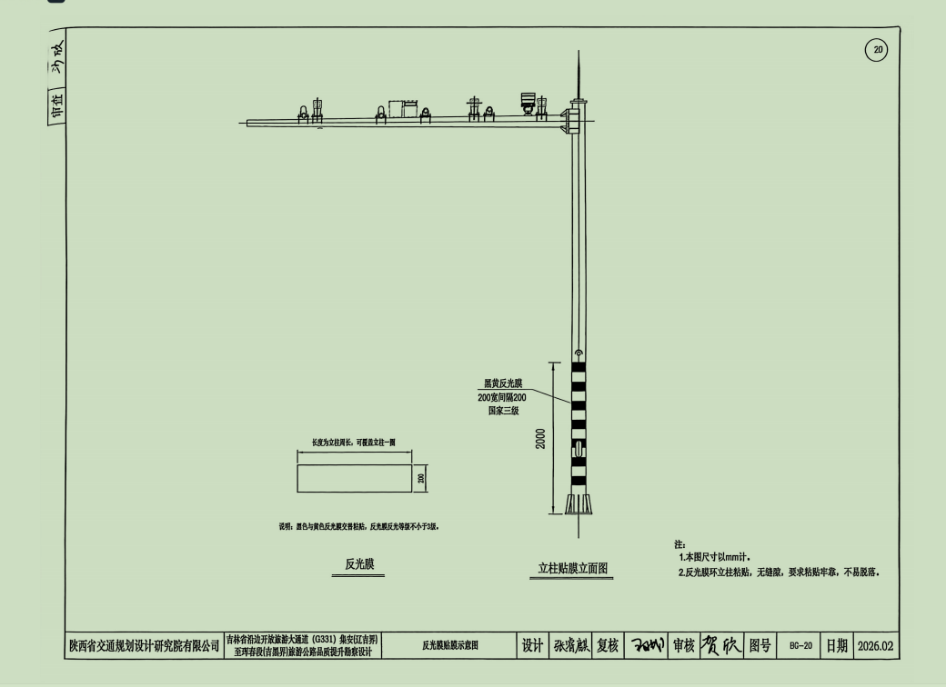

交调标识牌
1)升级存量交调站和新建多功能交调站的突出位置均应设置公路交通调查标志，其他具备 车牌识别功能的可设置公路交通调查标志。
2)公路交通调查标志的设置应符合GB 5766.2和JTG D82的规定，满足规范性、系统性和 醒目性的要求，且不应影响其他公路交通标志的信息传递及设置。
3)公路交通调查标志的字符应规范、正确、工整。按从左至右顺序排列，公路交通调查标 志参见图纸。
